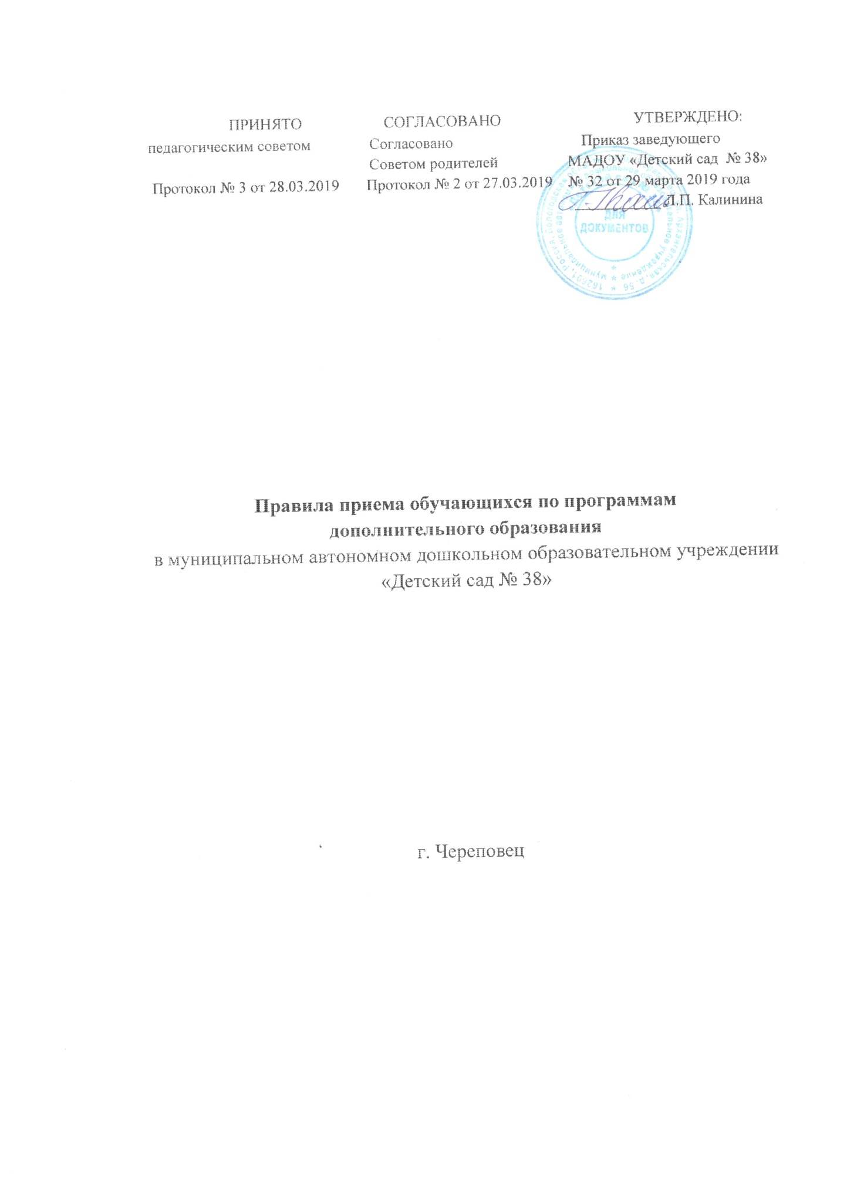

- Общие положения.
  - Настоящие правила приёма воспитанников на программы дополнительного образования (далее – Правила) муниципального автономного дошкольного образовательного учреждения «Детский сад № 38» (далее – Учреждение) разработаны в соответствии с:
- Конституцией РФ;
- Федеральным законом от 29.12.2012 № 273-ФЗ «Об образовании в Российской Федерации»;
- Законом РФ от 07.02.1992 № 2300-1 «О защите прав потребителей»;
- Порядок организации и осуществления образовательной деятельности по дополнительным общеобразовательным программам, утв. приказом Министерством просвещения Российской Федерации от 09.11.2018 № 196;
- Правилами оказания платных образовательных услуг, утв.Постановлением Правительства РФ от 15.08.2013 № 706;
- Уставом учреждения.
  - Настоящие правила приняты с учётом мнения педагогического совета и совета родителей.
- Организация приёма на обучение по дополнительным общеобразовательным программам
  - На обучение по дополнительным общеразвивающим программам принимаются воспитанники Учреждения, а также все желающие по возрастным категориям, предусмотренными соответствующими программами обучения. Количество мест для обучения по дополнительным общеразвивающим программам определяется Учреждением.
  - В приёме на обучение по дополнительным общеразвивающим программам может быть отказано только при отсутствии свободных мест. В приёме на обучение по дополнительным общеразвивающим программам в области физической культуры и спорта может быть отказано при наличии медицинских противопоказаний к конкретным видам деятельности.
  - Оформление договоров на обучение по дополнительным общеразвивающим программам осуществляется с 01 сентября текущего года по 30 мая следующего года на полный объём часов реализуемой программы. Если ребенок поступает на обучение позже начала даты приема, то он принимается на оставшуюся часть реализуемой дополнительной программы, оговаривается дата приёма и количество оставшихся часов.
  - Информация о направлениях обучения по дополнительным общеразвивающим программам, количестве мест, правилах приёма на обучение по дополнительным общеразвивающим программам размещается на официальном сайте Учреждения в сети интернет не позднее, чем за 30 дней до начала приёма заявлений.
  - Для зачисления на обучение по дополнительным общеразвивающим программам в области физической культуры и спорта родители (законные представители) воспитанников дополнительно предоставляют справку из медицинского учреждения об отсутствии медицинских противопоказаний к занятию конкретным видом спорта, указанном в договоре.
  - Оформление договора, ознакомление заявителей с правоустанавливающими документами и документами, регламентирующими процесс обучения, регистрации договора, зачисление осуществляется в порядке, предусмотренном настоящим Положением для зачисления на обучение дополнительного образования.
  - Зачисление на обучение по программам дополнительного образования осуществляется приказом руководителя Учреждения. Приказы о приёме на обучение по дополнительным общеразвивающим программам размещаются на информационном стенде Учреждения в день их издания.

